**Știi România?**

Profesor coordonator: Elev:

Cristina Dragomirescu Oblu Ionuț-Adrian

Alice Georgescu

**Știi România?**

**Tema proiectului:**

Aplicatie de evaluare a cunostiintelor despre Romania.

**Motivaţia alegerii temei si utilitatea aplicaţiei :**

Deoarece tehnologia a evoluat considerabil , aproximativ toate persoanele dispun de un calculator cu ajutorul căruia testele de tip grilă se găsesc în format electronic. Astfel metoda clasică folosită cu pixul și foaia a fost îmbunătățită semnificativ.

Motivul alegerii acestei teme a fost informarea tuturor utilizatorilor despre ce a avut și încă are de oferit România.Prin acest test grilă cei ce folosesc aplicația pot dobândi cunostiinte noi din cultură , tradiții, geografie chiar și literatura românească.

Aplicația prezinta urmatoarele optiuni de quiz-uri :

* Tradițiile românești
* Literatura românească
* Geografia româniei
* Cultura românească

**Cerințe de sistem :**

Programul necesită un sistem de operare oarecare întrucât este funcţionabil pe Windows XP,Vista,7,8,8.1.

Cerinte hardware :

* 1,6 GHz(gigahertzi) sau mai rapid .
* 1 G.O(gigaoctet) disponibil pe hard disk .
* DirectX 9 compatibil placă video care se execută la o rezoluție de 1024 x 768 sau mai mare .

**Programe folosite :**

Microsoft Visual Studio Community 2013

**Utilizarea programului:**

1) 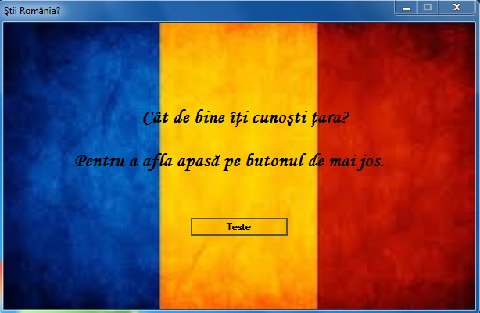Prima forma reprezinta forma de inceput a aplicatiei si ii este adresata o intrebare utilizatorului „Cat de bine iti cunosti tara?”. Urmatoarea propozitie este o indicatie pentru utilizator.De aici utilizatorul pentru a deschide urmatoarea forma este fortat sa apese pe butonul „Teste” .

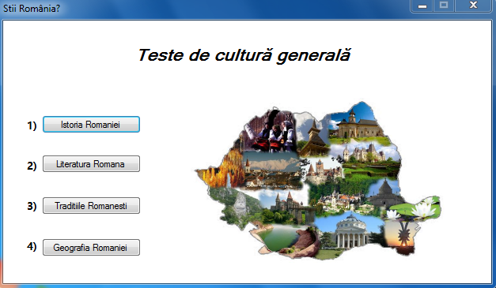2) Aceasta este cea dea două formă a aplicației. Aici este disponibil primul meniu de unde utilizatorul poate alege una dintre cele 4 teme : „Istoria Romaniei” , „Literatura Romana”, „Traditiile Romanesti”, „Geografia Romaniei” . Astfel testul pe care urmează să îl încerce va avea ca temă generală una din cele prezente mai sus.

3) La finalizarea testului utilizatorul va primii o instiintare pe mail referitor la punctajul acumulat la unul din subiecte.

**Avantajele lucrării:**

* evaluare corecta a cunostiintelor.
* identifică nivelul achiziţiilor iniţiale ale utilizatorului în termeni de cunoştinţe .
* adaugarea de cunostiinte noi utilizatorului .

**Codul folosit pentru test :**

namespace MyProject

{

public partial class Form3 : Form

{

int s = 0, r = 0, p = 0;

System.IO.StreamReader sr = new System.IO.StreamReader(System.IO.Directory.GetCurrentDirectory() + @"\intrebari_raspunsuri1.txt");

string linie = null;

public Form3()

{

InitializeComponent();

}

private void Form3_Load(object sender, EventArgs e)

{ }

private void button1_Click(object sender, EventArgs e)

{

p++;

linie = sr.ReadLine();

label1.Text = linie;

linie = sr.ReadLine();

radioButton1.Text = linie;

linie = sr.ReadLine();

radioButton2.Text = linie;

linie = sr.ReadLine();

radioButton3.Text = linie;

linie = sr.ReadLine();

radioButton4.Text = linie;

linie = sr.ReadLine();

if (linie == null)

{

radioButton1.Visible = false;

radioButton2.Visible = false;

radioButton3.Visible = false;

radioButton4.Visible = false;

MessageBox.Show(Convert.ToString(s) + " din " + Convert.ToString(p));

}

}

private void button2_Click(object sender, EventArgs e)

{

//linie = sr.ReadLine();

r = Convert.ToInt32(linie);

if (r == 1 && radioButton1.Checked == true)

{

s++;

MessageBox.Show("Corect");

}

else

if (r == 2 && radioButton2.Checked == true)

{

s++;

MessageBox.Show("Corect");

}

else

if (r == 3 && radioButton3.Checked == true)

{

s++;

MessageBox.Show("Corect");

}

else

if (r == 4 && radioButton4.Checked == true)

{

s++;

MessageBox.Show("Corect");

}

else

MessageBox.Show("Incorect");

}